İstatistiksel Analiz Raporu

**Radiotherapy Modalities**

|  |  |
| --- | --- |
|  | **Rapor Tarihi:** 06.06.2024 |
|  | **Proje Sahibi:** Dr. Bilal Bahadır Akbulut |
|  | **Raporu Hazırlayan:** Dr. A. Ömer Şeker |

**Versiyon Tarihi**

|  |  |  |  |
| --- | --- | --- | --- |
| **No** | **Vers.** | **Tarih** | **Açıklama** |
| 1 | 1.0 | 31.05.2024 | İlk taslak |
| 2 | 2.0 | 06.06.2024 | * Tüm forrest plotlar Cochrane’s Review Manager 5 formatına çevrildi. (Güncel rehberlerin şartlarını daha iyi karşılaması nedeniyle) * Terimlerin açıklamaları eklendi. * Forrest plotların açıklamaları eklendi. Hasta, olay, yayın sayısı ve df bilgileri açıklamaları tablo haline getirilerek sadeleştirildi. * Tüm analizlerde publication biasları incelemek için funnel plot ve Egger testi analizleri açıklamalarıyla birlikte eklendi. * Meta-analiz çıktılarının sonuçlarını kıyaslamak için odds ratio plot, z testi ve analiz açıklamaları eklendi. * Metodolojik olarak hatalı olduğu için Network meta analiz çıkarıldı. (tedavi modalitelerin kıyaslaması için z testi kullanıldı) * Başlıklar düzenlendi * Düzenlenmiş verilere göre yeni analizler eklendi. |

|  |  |
| --- | --- |
| **Kullanılan Program ve Paketler** | |
| R Versiyon 4.4.0  RStudio 2024.04.1 (Build 748) | Dmetar 0.1.0  Meta 7.0.0  Tidyverse 2.0.0  Rio 1.1.0  Janitor 2.2.0  Quarto 1.4.554 |

**İçindekiler**

Tedavi Modalite Analizleri 5

Kısaltmaların Açıklamaları: 5

Analize Çalışma Dahil Etme Kriterleri: 5

Sağ Kalımların Kıyaslanması 7

OS 5 Yıllık Verilerin Analizi 7

PFS 5 Yıllık Verilerin Analizi 8

PFS 10 Yıllık Verilerin Analizi 9

Bütün Hastalar 11

OS Analizleri - Konvensiyonel 5 yıl 11

Forest Plot Analizleri 11

Funnel Plot & Egger Testi 12

OS Analizleri - Konvensiyonel 10 yıl 13

Forest Plot Analizleri 13

Funnel Plot & Egger Testi 14

OS Analizleri - Carbon ion 5 yıl 15

Forest Plot Analizleri 15

Funnel Plot & Egger Testi 16

OS Analizleri - Proton 5 yıl 17

Forest Plot Analizleri 17

Funnel Plot & Egger Testi 18

PFS Analizleri - Konvensiyonel 5 yıl 19

Forest Plot Analizleri 19

Funnel Plot & Egger Testi 20

PFS Analizleri - Konvensiyonel 10 yıl 21

Forest Plot Analizleri 21

Funnel Plot & Egger Testi 22

PFS Analizleri - Carbon ion 10 yıl 23

Forest Plot Analizleri 23

Funnel Plot & Egger Testi 24

PFS Analizleri - Proton 5 yıl 25

Forest Plot Analizleri 25

Funnel Plot & Egger Testi 26

Sacrum Hastaları 27

OS Analizleri - Konvensiyonel 5 yıl 27

Forest Plot Analizleri 27

Funnel Plot & Egger Testi 28

OS Analizleri - Konvensiyonel 10 yıl 29

Forest Plot Analizleri 29

Funnel Plot & Egger Testi 30

OS Analizleri - Carbon ion 5 yıl 31

Forest Plot Analizleri 31

Funnel Plot & Egger Testi 32

PFS Analizleri - Konvensiyonel 5 yıl 33

Forest Plot Analizleri 33

Funnel Plot & Egger Testi 34

OS Analizleri - Konvensiyonel 10 yıl 35

Forest Plot Analizleri 35

Funnel Plot & Egger Testi 36

PFS Analizleri - Carbon ion 10 yıl 37

Forest Plot Analizleri 37

Funnel Plot & Egger Testi 38

Spinal Hastaları 39

OS Analizleri - Konvensiyonel 5 yıl 39

Forest Plot Analizleri 39

Funnel Plot & Egger Testi 40

OS Analizleri - Konvensiyonel 10 yıl 41

Forest Plot Analizleri 41

Funnel Plot & Egger Testi 42

# Tedavi Modalite Analizleri

**Genel Notlar**

* Aşağıda listelenen analizler analiz grubunda yeterince çalışma içermediği için yapılamadı:
  + Cyberknife analizleri
  + **Bütün Hastalar:** 
    - Carbon ion 10 yıllık OS ve 5 yıllık PFS analizleri
    - Proton Beam 10 yıllık analizleri
    - Cyberknife analizleri
  + **Sacrum Hastaları:** 
    - Carbon ion 10 yıllık OS ve 5 yıllık PFS analizleri
    - Proton Beam analizleri
    - Cyberknife analizleri
  + **Spinal Hastaları:**
    - Konvensiyonel PFS analizleri
    - Carbon ion analizleri
    - Proton Beam analizleri
    - Cyberknife analizleri
* Meta-analitik yönteme ilişkin ayrıntılar:
  + Random intercept logistic regression modeli kullanıldı
  + Maksimum likelihood analizlerinde tau^2 parametresi kullanıldı
  + Çalışmaların güven aralığı için Clopper-Pearson güven aralığı kullanıldı
  + Sıfır hücre frekansına sahip çalışmalar analizlere dahil edilmedi.
* Spine hastaların mobile spine olduğu tüm makalelerde teyit edildi.
* Kullanılan meta analitik test random effect meta analizidir (alternatifi fixed effect, çalışma türünün genelde vaka serisi olması ve analize dahil edilen örneklemlerin küçük olması nedeniyle kullanılamamıştır.)
* Genel olarak seçilen makaleler vaka serisi olduğu için publication bias noktasında elimizi güçlendirdi. Nerdeyse hiçbir analizde publication bias görülmedi.

## Kısaltmaların Açıklamaları:

|  |  |
| --- | --- |
| k | Analize dahil edilen çalışma sayısı |
| o | Analize dahil edilen toplam hasta sayısı (observation) |
| e | Analizde ölen (OS) ya da hastalığı ilerleyen (PFS) hasta sayısı (event) |
| df | (k-1 olarak hesaplanmaktadır) T dağılımına dayalı rastgele etki güven aralığı |

## Analize Çalışma Dahil Etme Kriterleri:

* Sizin tarafınızdan paylaşılan veriler ile benim taradığım verileri tekrar kıyasladım. Farklılık olan verileri makale ve size danışarak son halini verdim.
* Net sağ kalım verileri olmayan çalışmalar o analize dahil edilmedi.
* Bazı makalelerde recurrens olmayan hastaları ayrı ifade etmişler tanım olarak progresyon free survivalı ölüm ya da hastalık / metastaz / rekürrens gelişimi olmayan olarak kullandığım için rekürren olmadan ölen hastaları (örn: cerrahi sırasında) da hesaplamaya dahil ettim.
* Sadece primer hastalar analize dahil edildi.

# Sağ Kalımların Kıyaslanması

## OS 5 Yıllık Verilerin Analizi

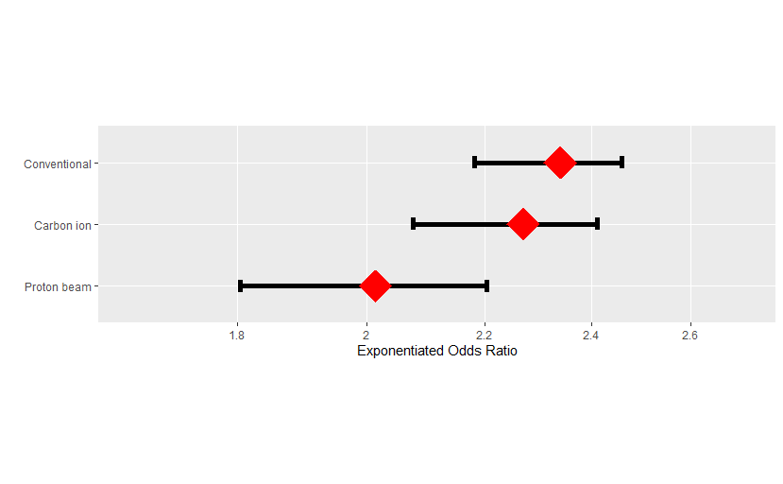

**Notlar**

* Radyoterapi alan hastaların aldığı radyoterapi türüne göre 5 yıllık genel sağ kalımında anlamlı bir ilişkisinin olup olmadığı Z testi ile incelendi.
* Z testi analiz sonucuna göre:
  + Conventional RT ve Carbon ion RT sağ kalımları arasında istatistiksel olarak anlamı bir fark bulunamadı (z = 1.882, p = 0.059).
  + Conventional RT ve Proton beam RT sağ kalımları arasında istatistiksel olarak anlamı bir fark bulunmuştur (z = 2.521, p = 0.012). Proton beam sağ kalımları anlamlı olarak daha iyidir.
  + Carbon ion RT ve Proton beam RT kalımları arasında istatistiksel olarak anlamı bir fark bulunamadı (z = 0.612, p = 0.540).

## PFS 5 Yıllık Verilerin Analizi

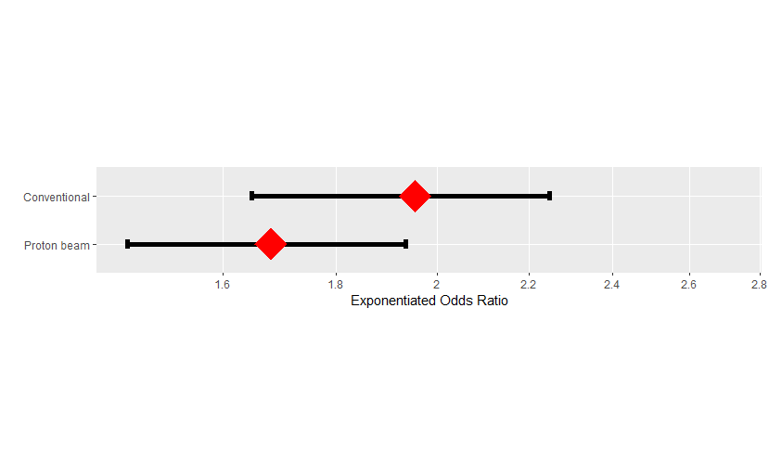

**Notlar**

* Radyoterapi alan hastaların aldığı radyoterapi türüne göre 5 yıllık progresyonsuz sağ kalımında anlamlı bir ilişkisinin olup olmadığı Z testi ile incelendi.
* Z testi analiz sonucuna göre:
  + Conventional RT ve Proton beam RT sağ kalımları arasında istatistiksel olarak anlamı bir fark bulunamadı (z = 1.385, p = 0.166).

## PFS 10 Yıllık Verilerin Analizi

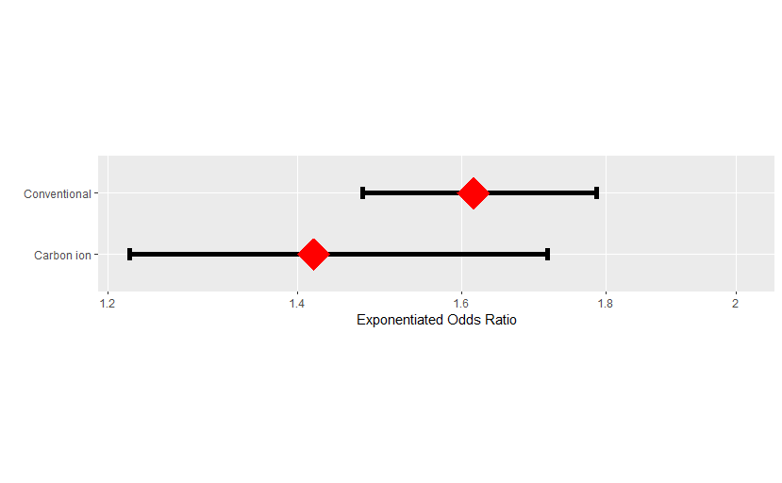

**Notlar**

* Radyoterapi alan hastaların aldığı radyoterapi türüne göre 10 yıllık progresyonsuz sağ kalımında anlamlı bir ilişkisinin olup olmadığı Z testi ile incelendi.
* Z testi analiz sonucuna göre:
  + Conventional RT ve Carbon ion RT sağ kalımları arasında istatistiksel olarak anlamı bir fark bulunamadı (z = 1.308, p = 0.191).

# Bütün Hastalar

## OS Analizleri - Konvensiyonel 5 yıl

### Forest Plot Analizleri

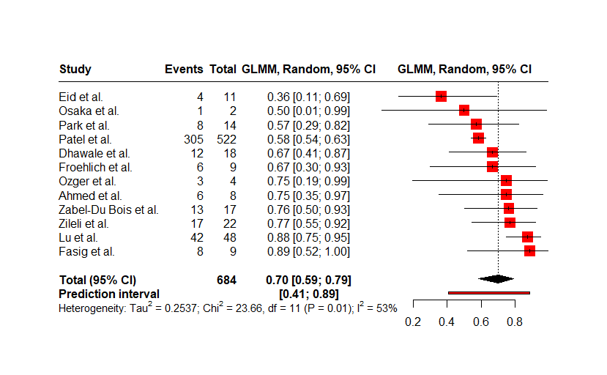

|  |  |  |  |
| --- | --- | --- | --- |
| k = 12 | o = 684 | e = 425 | df = 11 |

**Notlar**

* Yayınlanan makalelerden elde edilen meta-analiz sonuçlarına göre sadece konvansiyonel radyoterapi alan hastalarının beklenen 5 yıllık genel sağkalım (overall survival) oranının 70% (CI: 0.59 – 0.79, df = 11) olduğu tespit edilmiştir.
* Heterojenite analizleri meta analize dahil olan makaleler arasında istatistiksel anlamlı bir heterojenite (I2 = 53%, p < 0.01) ve meta analiz sonuçlarında orta şiddette bir varyasyon olduğu fakat sonuçları ciddi bir şekilde etkilemeyeceğini göstermektedir.

### Funnel Plot & Egger Testi

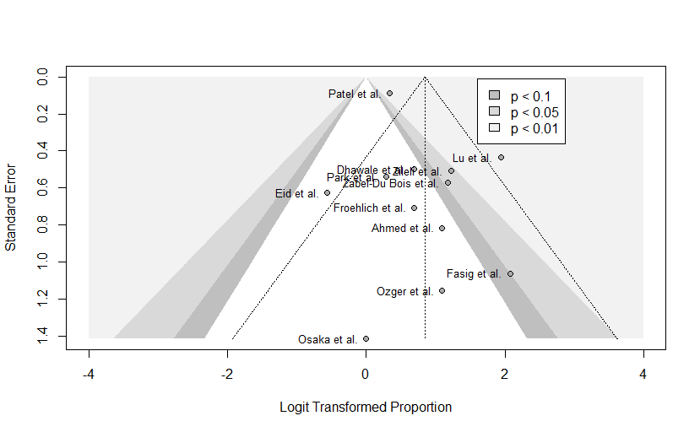

**Notlar**

* Meta-analiz içine dahil edilen çalışmaları da olası yayın biası (publication biasının olup olmadığını ölçmek için funnel plot ve Egger testi uygulandı.
* Egger testi sonuçlarına göre analize dahil edilen çalışmalarda anlamlı bir publication biası saptanmadı (t = 1.83, df = 10, p-value = 0.0964).

## OS Analizleri - Konvensiyonel 10 yıl

### Forest Plot Analizleri

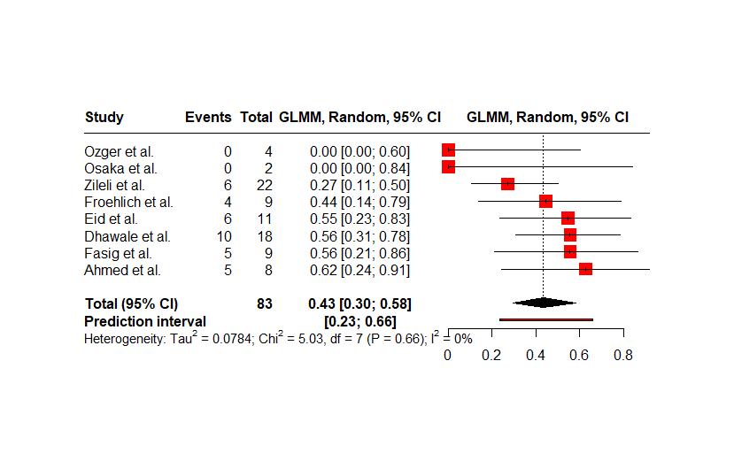

|  |  |  |  |
| --- | --- | --- | --- |
| k = 8 | o = 83 | e = 36 | df = 7 |

**Notlar**

* Yayınlanan makalelerden elde edilen meta-analiz sonuçlarına göre sadece konvansiyonel radyoterapi alan hastalarının beklenen 10 yıllık genel sağkalım (overall survival) oranının 43% (CI: 0.30 – 0.58, df = 7) olduğu tespit edilmiştir.
* Heterojenite analizleri meta analize dahil olan makaleler arasında istatistiksel anlamlı bir heterojenitenin olmadığını (I2 = 0%, p= 0.66) ve meta analiz sonuçlarında kayda değer bir varyasyon olmadığını ve sonucun güvenilir olduğunu ortaya koymuştur.

### Funnel Plot & Egger Testi

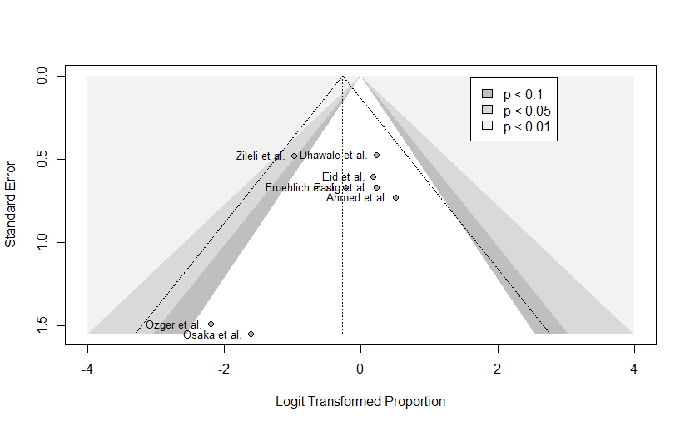

**Notlar**

* Meta-analiz içine dahil edilen çalışmaları da olası yayın biası (publication biasının olup olmadığını ölçmek için funnel plot ve Egger testi uygulandı.
* Çalışma sayısı 10’dan az olduğu için Egger testi yapılamadı.
* Subjektif bir değerlendirme olarak olası bir publication biasın olabileceği funnel plottan çıkarılabilir. (Çalışma dağılımları 3’e 5)

## OS Analizleri - Carbon ion 5 yıl

### Forest Plot Analizleri

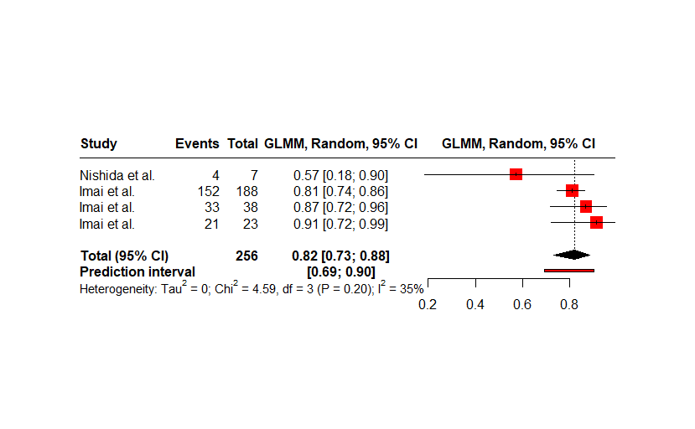

|  |  |  |  |
| --- | --- | --- | --- |
| k = 4 | o = 256 | e = 210 | df = 3 |

**Notlar**

* Yayınlanan makalelerden elde edilen meta-analiz sonuçlarına göre sadece karbon-ion radyoterapi alan hastalarının beklenen 5 yıllık genel sağkalım (overall survival) oranının 82% (CI: 0.73 – 0.88, df = 3) olduğu tespit edilmiştir.
* Heterojenite analizleri meta analize dahil olan makaleler arasında istatistiksel anlamlı bir heterojenitenin olmadığını (I2 = 35%, p= 0.20) ve meta analiz sonuçlarında kayda değer bir varyasyon olmadığını ve sonucun güvenilir olduğunu ortaya koymuştur.
* Imai’nin 3 çalışması var. Bunlar muhtemelen aynı hasta grubuna yeni hastaların eklenmesiyle yapılan çalışmalar. O yüzden bu meta analizi tamamen yanlı bir hale getiriyor. Hiç kullanılmamasını tavsiye ediyorum. İleri analizlere dahil etmedim.

### Funnel Plot & Egger Testi

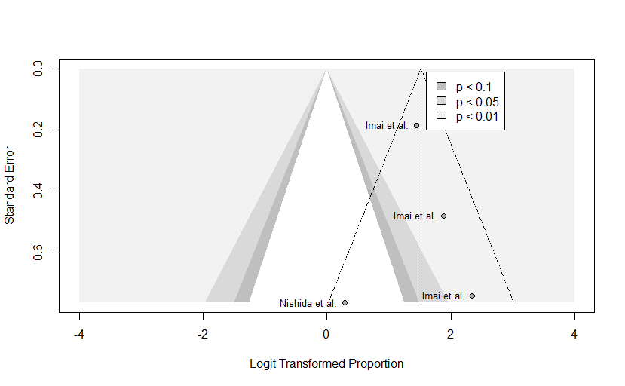

**Notlar**

* Meta-analiz içine dahil edilen çalışmaları da olası yayın biası (publication biasının olup olmadığını ölçmek için funnel plot ve Egger testi uygulandı.
* Çalışma sayısı 10’dan az olduğu için Egger testi yapılamadı.
* Subjektif bir değerlendirme olarak anlamlı bir publication biasın olmadığı funnel plottan çıkarılabilir.

## OS Analizleri - Proton 5 yıl

### Forest Plot Analizleri

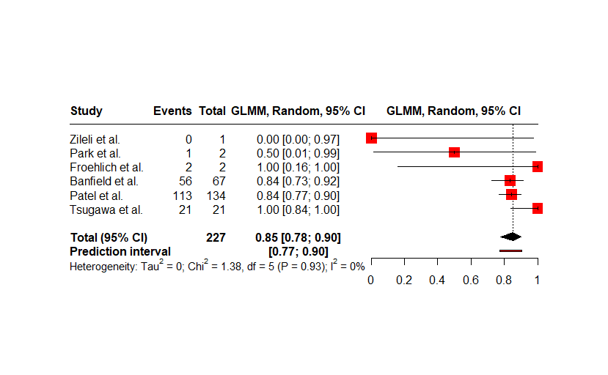

|  |  |  |  |
| --- | --- | --- | --- |
| k = 6 | o = 227 | e = 193 | df = 5 |

**Notlar**

* Yayınlanan makalelerden elde edilen meta-analiz sonuçlarına göre sadece proton beam radyoterapi alan hastalarının beklenen 5 yıllık genel sağkalım (overall survival) oranının 85% (CI: 0.78 – 0.90, df = 5) olduğu tespit edilmiştir.
* Heterojenite analizleri meta analize dahil olan makaleler arasında istatistiksel anlamlı bir heterojenitenin olmadığını (I2 = 0%, p= 0.93) ve meta analiz sonuçlarında kayda değer bir varyasyon olmadığını ve sonucun güvenilir olduğunu ortaya koymuştur.

### Funnel Plot & Egger Testi

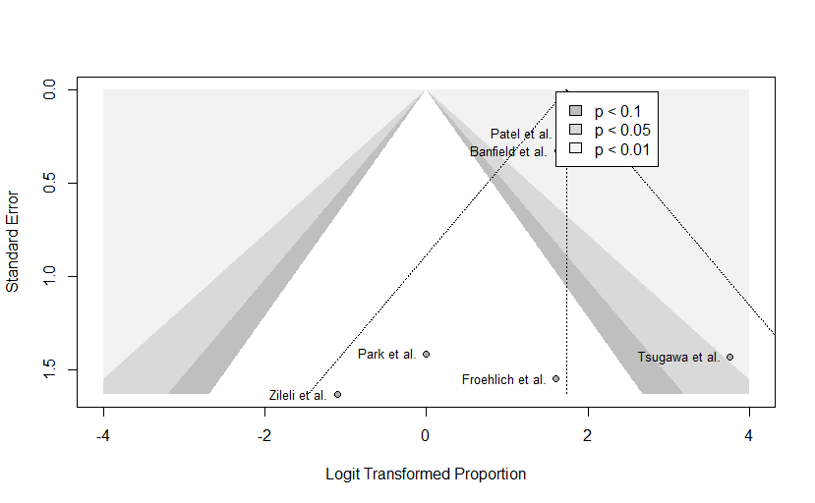

**Notlar**

* Meta-analiz içine dahil edilen çalışmaları da olası yayın biası (publication biasının olup olmadığını ölçmek için funnel plot ve Egger testi uygulandı.
* Çalışma sayısı 10’dan az olduğu için Egger testi yapılamadı.
* Subjektif bir değerlendirme olarak olası bir publication biasın olabileceği funnel plottan çıkarılabilir. (Çalışma dağılımları 5’e 1)

## PFS Analizleri - Konvensiyonel 5 yıl

### Forest Plot Analizleri

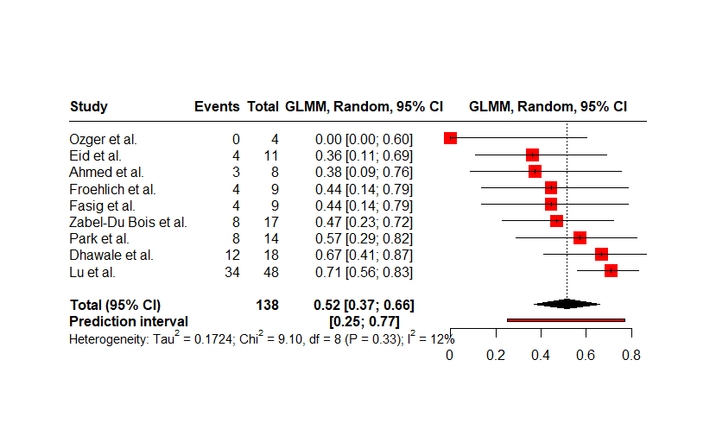

|  |  |  |  |
| --- | --- | --- | --- |
| k = 9 | o = 138 | e = 77 | df = 8 |

**Notlar**

* Yayınlanan makalelerden elde edilen meta-analiz sonuçlarına göre sadece konvansiyonel radyoterapi alan hastalarının beklenen 5 yıllık progresyonsuz sağkalım (progression free survival) oranının 52% (CI: 0.37 – 0.66, df = 8) olduğu tespit edilmiştir.
* Heterojenite analizleri meta analize dahil olan makaleler arasında istatistiksel anlamlı bir heterojenitenin olmadığını (I2 = 12%, p= 0.33) ve meta analiz sonuçlarında kayda değer bir varyasyon olmadığını ve sonucun güvenilir olduğunu ortaya koymuştur.

### Funnel Plot & Egger Testi

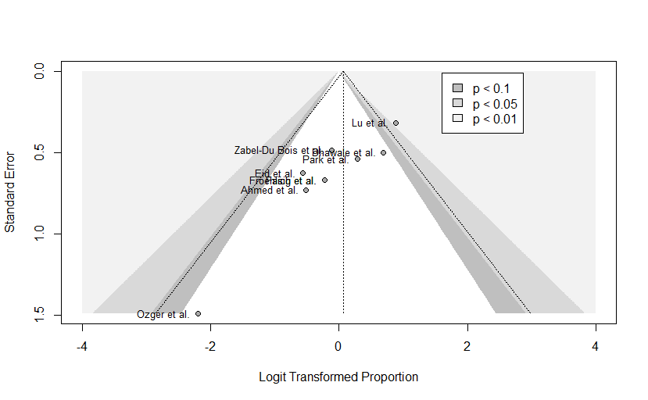

**Notlar**

* Meta-analiz içine dahil edilen çalışmaları da olası yayın biası (publication biasının olup olmadığını ölçmek için funnel plot ve Egger testi uygulandı.
* Çalışma sayısı 10’dan az olduğu için Egger testi yapılamadı.
* Subjektif bir değerlendirme olarak olası bir publication biasın olabileceği funnel plottan çıkarılabilir. (Çalışma dağılımları 6’ya 3)

## PFS Analizleri - Konvensiyonel 10 yıl

### Forest Plot Analizleri

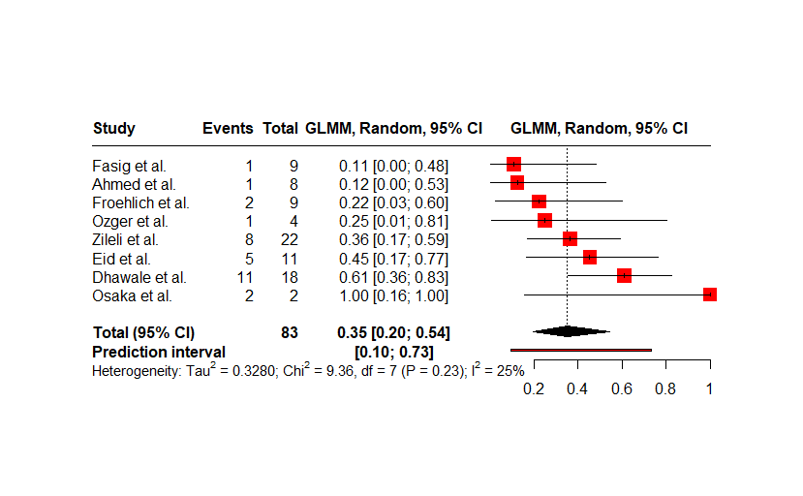

|  |  |  |  |
| --- | --- | --- | --- |
| k = 8 | o = 83 | e = 31 | df = 7 |

**Notlar**

* Yayınlanan makalelerden elde edilen meta-analiz sonuçlarına göre sadece konvansiyonel radyoterapi alan hastalarının beklenen 10 yıllık progresyonsuz sağkalım (progression free survival) oranının 35% (CI: 0.20 – 0.54 df = 7) olduğu tespit edilmiştir.
* Heterojenite analizleri meta analize dahil olan makaleler arasında istatistiksel anlamlı bir heterojenitenin olmadığını (I2 = 25%, p= 0.23) ve meta analiz sonuçlarında kayda değer bir varyasyon olmadığını ve sonucun güvenilir olduğunu ortaya koymuştur.

### Funnel Plot & Egger Testi

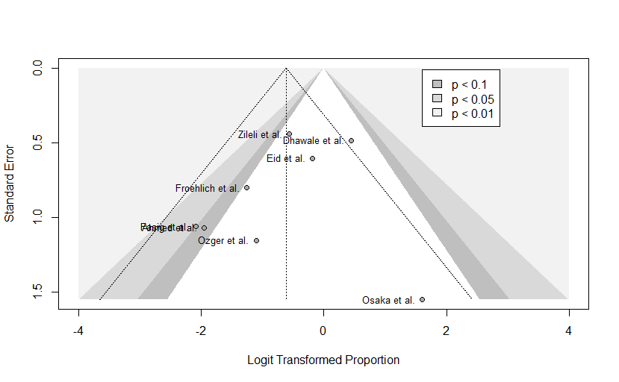

**Notlar**

* Meta-analiz içine dahil edilen çalışmaları da olası yayın biası (publication biasının olup olmadığını ölçmek için funnel plot ve Egger testi uygulandı.
* Çalışma sayısı 10’dan az olduğu için Egger testi yapılamadı.
* Subjektif bir değerlendirme olarak anlamlı bir publication biasın olmadığı funnel plottan çıkarılabilir.

## PFS Analizleri - Carbon ion 10 yıl

### Forest Plot Analizleri

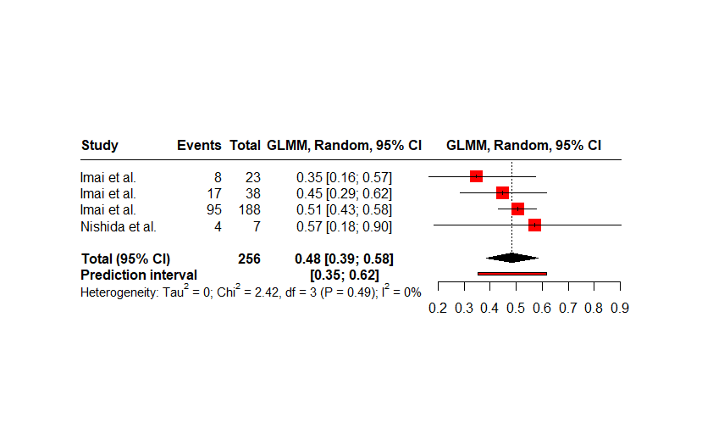

|  |  |  |  |
| --- | --- | --- | --- |
| k = 4 | o = 256 | e = 124 | df = 3 |

**Notlar**

* Yayınlanan makalelerden elde edilen meta-analiz sonuçlarına göre sadece karbon-ion radyoterapi alan hastalarının beklenen 10 yıllık progresyonsuz sağkalım (progression free survival) oranının 48% (CI: 0.39 – 0.58, df = 3) olduğu tespit edilmiştir.
* Heterojenite analizleri meta analize dahil olan makaleler arasında istatistiksel anlamlı bir heterojenitenin olmadığını (I2 = 0%, p= 0.49) ve meta analiz sonuçlarında kayda değer bir varyasyon olmadığını ve sonucun güvenilir olduğunu ortaya koymuştur.
* Imai’nin 3 çalışması var. Bunlar muhtemelen aynı hasta grubuna yeni hastaların eklenmesiyle yapılan çalışmalar. O yüzden bu meta analizi tamamen yanlı bir hale getiriyor. Hiç kullanılmamasını tavsiye ediyorum. İleri analizlere dahil etmedim.

### Funnel Plot & Egger Testi

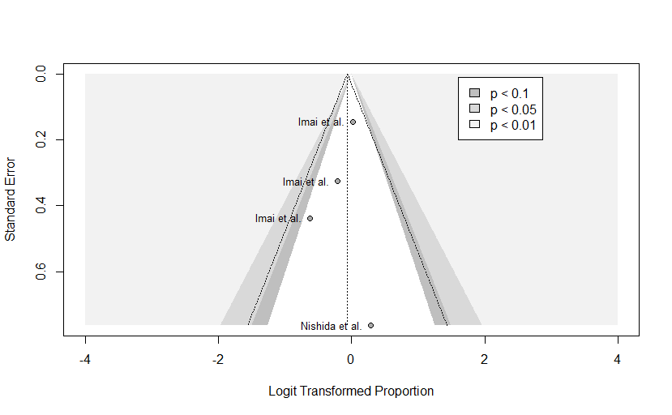

**Notlar**

* Meta-analiz içine dahil edilen çalışmaları da olası yayın biası (publication biasının olup olmadığını ölçmek için funnel plot ve Egger testi uygulandı.
* Çalışma sayısı 10’dan az olduğu için Egger testi yapılamadı.
* Subjektif bir değerlendirme olarak anlamlı bir publication biasın olmadığı funnel plottan çıkarılabilir.

## PFS Analizleri - Proton 5 yıl

### Forest Plot Analizleri

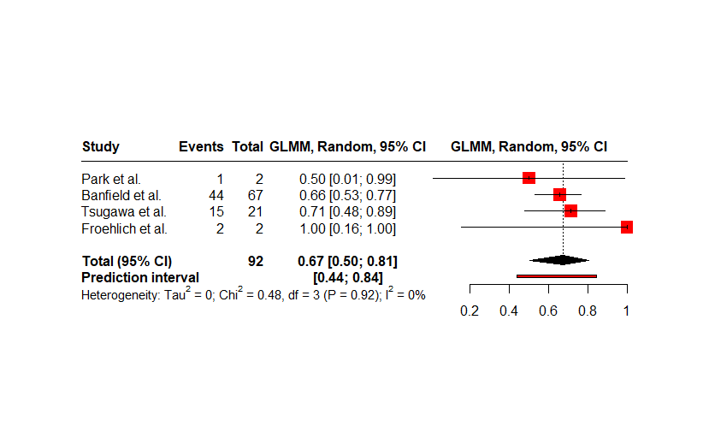

|  |  |  |  |
| --- | --- | --- | --- |
| k = 4 | o = 92 | e = 62 | df = 3 |

**Notlar**

* Yayınlanan makalelerden elde edilen meta-analiz sonuçlarına göre sadece proton beam radyoterapi alan hastalarının beklenen 5 yıllık progresyonsuz sağkalım (progression free survival) oranının 67% (CI: 0.50 – 0.81, df = 3) olduğu tespit edilmiştir.
* Heterojenite analizleri meta analize dahil olan makaleler arasında istatistiksel anlamlı bir heterojenitenin olmadığını (I2 = 0%, p= 0.92) ve meta analiz sonuçlarında kayda değer bir varyasyon olmadığını ve sonucun güvenilir olduğunu ortaya koymuştur.

### Funnel Plot & Egger Testi

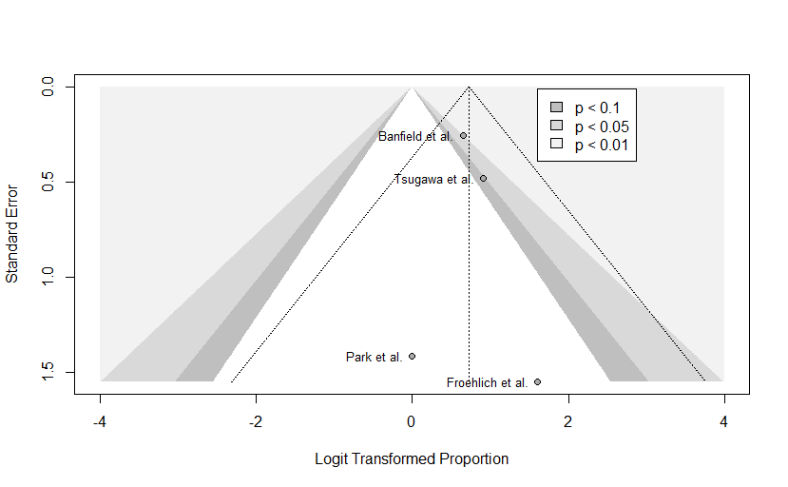

**Notlar**

* Meta-analiz içine dahil edilen çalışmaları da olası yayın biası (publication biasının olup olmadığını ölçmek için funnel plot ve Egger testi uygulandı.
* Çalışma sayısı 10’dan az olduğu için Egger testi yapılamadı.
* Subjektif bir değerlendirme olarak anlamlı bir publication biasın olmadığı funnel plottan çıkarılabilir.

# Sacrum Hastaları

## OS Analizleri - Konvensiyonel 5 yıl

### Forest Plot Analizleri

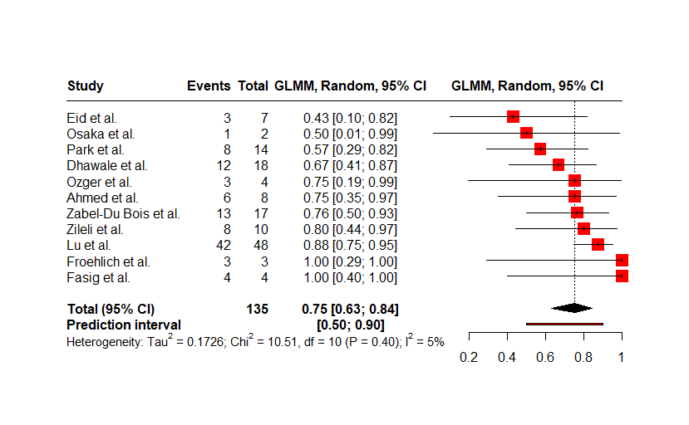

|  |  |  |  |
| --- | --- | --- | --- |
| k = 11 | o = 135 | e = 103 | df = 10 |

**Notlar**

* Yayınlanan makalelerden elde edilen meta-analiz sonuçlarına göre sadece konvansiyonel radyoterapi alan hastalarının beklenen 5 yıllık genel sağkalım (overall survival) oranının 75% (CI: 0.63 – 0.84, df = 10) olduğu tespit edilmiştir.
* Heterojenite analizleri meta analize dahil olan makaleler arasında istatistiksel anlamlı bir heterojenitenin olmadığını (I2 = 5%, p= 0.40) ve meta analiz sonuçlarında kayda değer bir varyasyon olmadığını ve sonucun güvenilir olduğunu ortaya koymuştur.

### Funnel Plot & Egger Testi

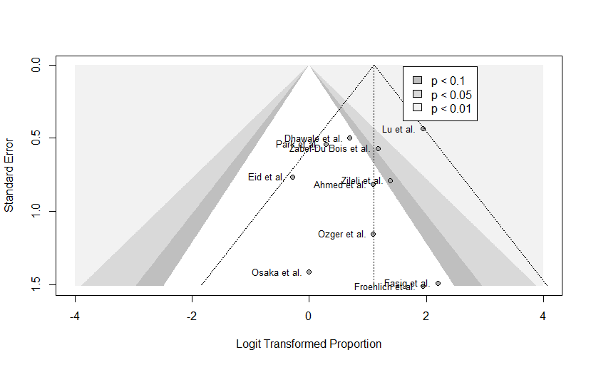

**Notlar**

* Meta-analiz içine dahil edilen çalışmaları da olası yayın biası (publication biasının olup olmadığını ölçmek için funnel plot ve Egger testi uygulandı.
* Egger testi sonuçlarına göre analize dahil edilen çalışmalarda anlamlı bir publication biası saptanmadı (-0.22, df = 9, p-value = 0.8284).

## OS Analizleri - Konvensiyonel 10 yıl

### Forest Plot Analizleri

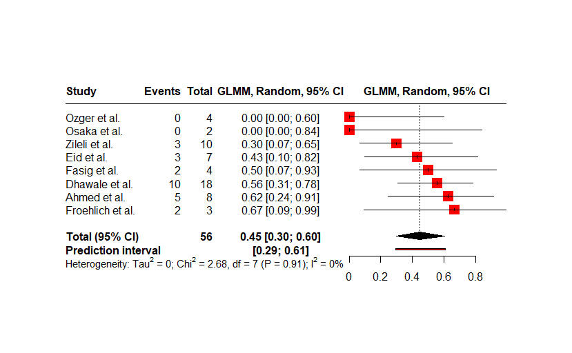

|  |  |  |  |
| --- | --- | --- | --- |
| k = 8 | o = 56 | e = 25 | df = 7 |

**Notlar**

* Yayınlanan makalelerden elde edilen meta-analiz sonuçlarına göre sadece konvansiyonel radyoterapi alan hastalarının beklenen 10 yıllık genel sağkalım (overall survival) oranının 45% (CI: 0.30 – 0.60, df = 7) olduğu tespit edilmiştir.
* Heterojenite analizleri meta analize dahil olan makaleler arasında istatistiksel anlamlı bir heterojenitenin olmadığını (I2 = 0%, p= 0.91) ve meta analiz sonuçlarında kayda değer bir varyasyon olmadığını ve sonucun güvenilir olduğunu ortaya koymuştur.

### Funnel Plot & Egger Testi

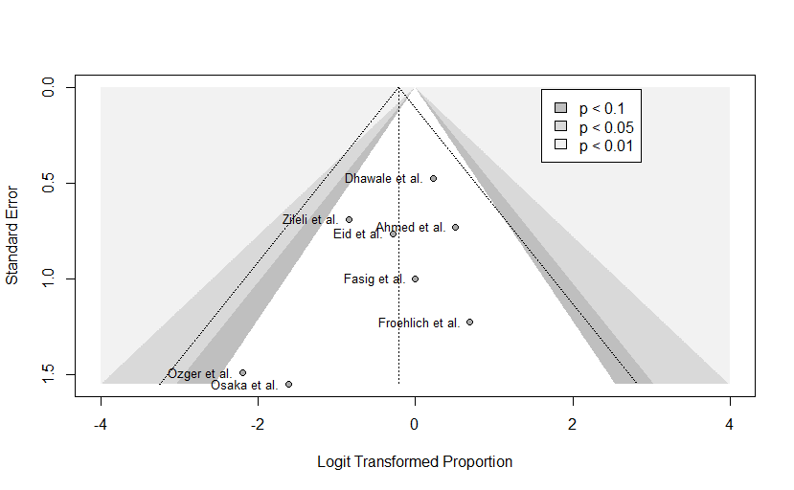

**Notlar**

* Meta-analiz içine dahil edilen çalışmaları da olası yayın biası (publication biasının olup olmadığını ölçmek için funnel plot ve Egger testi uygulandı.
* Çalışma sayısı 10’dan az olduğu için Egger testi yapılamadı.
* Subjektif bir değerlendirme olarak anlamlı bir publication biasın olmadığı funnel plottan çıkarılabilir.

## OS Analizleri - Carbon ion 5 yıl

### Forest Plot Analizleri



|  |  |  |  |
| --- | --- | --- | --- |
| k = 4 | o = 256 | e = 210 | df = 3 |

**Notlar**

* Yayınlanan makalelerden elde edilen meta-analiz sonuçlarına göre sadece karbon-ion radyoterapi alan hastalarının beklenen 5 yıllık genel sağkalım (overall survival) oranının 82% (CI: 0.73 – 0.88, df = 3) olduğu tespit edilmiştir.
* Heterojenite analizleri meta analize dahil olan makaleler arasında istatistiksel anlamlı bir heterojenitenin olmadığını (I2 = 35%, p= 0.20) ve meta analiz sonuçlarında kayda değer bir varyasyon olmadığını ve sonucun güvenilir olduğunu ortaya koymuştur.
* Imai’nin 3 çalışması var. Bunlar muhtemelen aynı hasta grubuna yeni hastaların eklenmesiyle yapılan çalışmalar. O yüzden bu meta analizi tamamen yanlı bir hale getiriyor. Hiç kullanılmamasını tavsiye ediyorum. İleri analizlere dahil etmedim.

### Funnel Plot & Egger Testi

**Notlar**

* Meta-analiz içine dahil edilen çalışmaları da olası yayın biası (publication biasının olup olmadığını ölçmek için funnel plot ve Egger testi uygulandı.
* Çalışma sayısı 10’dan az olduğu için Egger testi yapılamadı.
* Subjektif bir değerlendirme olarak anlamlı bir publication biasın olmadığı funnel plottan çıkarılabilir.

## PFS Analizleri - Konvensiyonel 5 yıl

### Forest Plot Analizleri

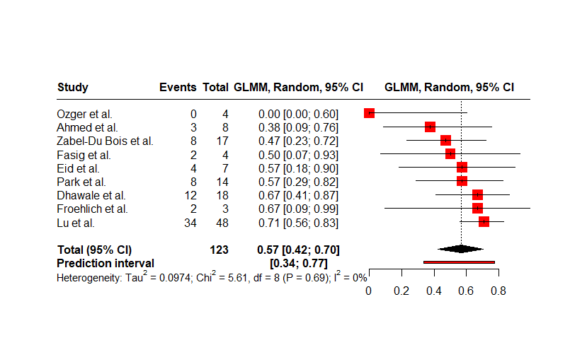

|  |  |  |  |
| --- | --- | --- | --- |
| k = 9 | o = 123 | e = 73 | df = 8 |

**Notlar**

* Yayınlanan makalelerden elde edilen meta-analiz sonuçlarına göre sadece konvansiyonel radyoterapi alan hastalarının beklenen 5 yıllık progresyonsuz sağkalım (progression free survival) oranının 57% (CI: 0.42 – 0.70, df = 8) olduğu tespit edilmiştir.
* Heterojenite analizleri meta analize dahil olan makaleler arasında istatistiksel anlamlı bir heterojenitenin olmadığını (I2 = 0%, p= 0.69) ve meta analiz sonuçlarında kayda değer bir varyasyon olmadığını ve sonucun güvenilir olduğunu ortaya koymuştur.

### Funnel Plot & Egger Testi

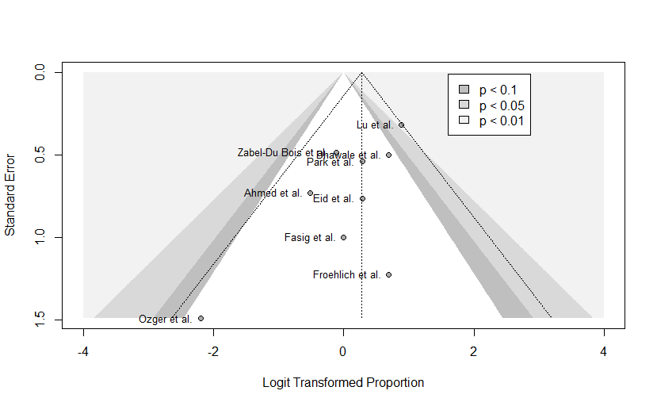

**Notlar**

* Meta-analiz içine dahil edilen çalışmaları da olası yayın biası (publication biasının olup olmadığını ölçmek için funnel plot ve Egger testi uygulandı.
* Çalışma sayısı 10’dan az olduğu için Egger testi yapılamadı.
* Subjektif bir değerlendirme olarak anlamlı bir publication biasın olmadığı funnel plottan çıkarılabilir.

## OS Analizleri - Konvensiyonel 10 yıl

### Forest Plot Analizleri

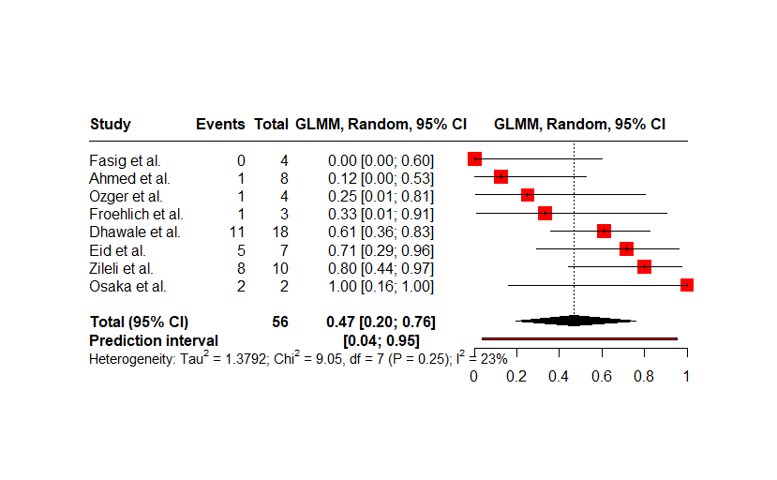

|  |  |  |  |
| --- | --- | --- | --- |
| k = 8 | o = 56 | e = 29 | df = 7 |

**Notlar**

* Yayınlanan makalelerden elde edilen meta-analiz sonuçlarına göre sadece konvansiyonel radyoterapi alan hastalarının beklenen 10 yıllık progresyonsuz sağkalım (progression free survival) oranının 47% (CI: 0.20 – 0.76 df = 7) olduğu tespit edilmiştir.
* Heterojenite analizleri meta analize dahil olan makaleler arasında istatistiksel anlamlı bir heterojenitenin olmadığını (I2 = 23%, p= 0.25) ve meta analiz sonuçlarında kayda değer bir varyasyon olmadığını ve sonucun güvenilir olduğunu ortaya koymuştur.

### Funnel Plot & Egger Testi

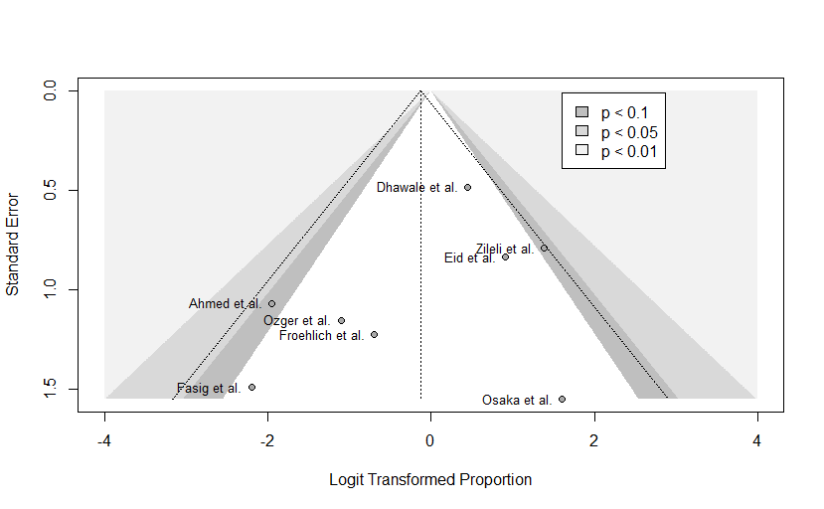

**Notlar**

* Meta-analiz içine dahil edilen çalışmaları da olası yayın biası (publication biasının olup olmadığını ölçmek için funnel plot ve Egger testi uygulandı.
* Çalışma sayısı 10’dan az olduğu için Egger testi yapılamadı.
* Subjektif bir değerlendirme olarak anlamlı bir publication biasın olmadığı funnel plottan çıkarılabilir.

## PFS Analizleri - Carbon ion 10 yıl

### Forest Plot Analizleri

|  |  |  |  |
| --- | --- | --- | --- |
| k = 4 | o = 256 | e = 124 | df = 3 |

**Notlar**

* Yayınlanan makalelerden elde edilen meta-analiz sonuçlarına göre sadece karbon-ion radyoterapi alan hastalarının beklenen 10 yıllık progresyonsuz sağkalım (progression free survival) oranının 48% (CI: 0.39 – 0.58, df = 3) olduğu tespit edilmiştir.
* Heterojenite analizleri meta analize dahil olan makaleler arasında istatistiksel anlamlı bir heterojenitenin olmadığını (I2 = 0%, p= 0.49) ve meta analiz sonuçlarında kayda değer bir varyasyon olmadığını ve sonucun güvenilir olduğunu ortaya koymuştur.
* Imai’nin 3 çalışması var. Bunlar muhtemelen aynı hasta grubuna yeni hastaların eklenmesiyle yapılan çalışmalar. O yüzden bu meta analizi tamamen yanlı bir hale getiriyor. Hiç kullanılmamasını tavsiye ediyorum. İleri analizlere dahil etmedim.

### Funnel Plot & Egger Testi

**Notlar**

* Meta-analiz içine dahil edilen çalışmaları da olası yayın biası (publication biasının olup olmadığını ölçmek için funnel plot ve Egger testi uygulandı.
* Çalışma sayısı 10’dan az olduğu için Egger testi yapılamadı.
* Subjektif bir değerlendirme olarak anlamlı bir publication biasın olmadığı funnel plottan çıkarılabilir.

# Spinal Hastaları

## OS Analizleri - Konvensiyonel 5 yıl

### Forest Plot Analizleri

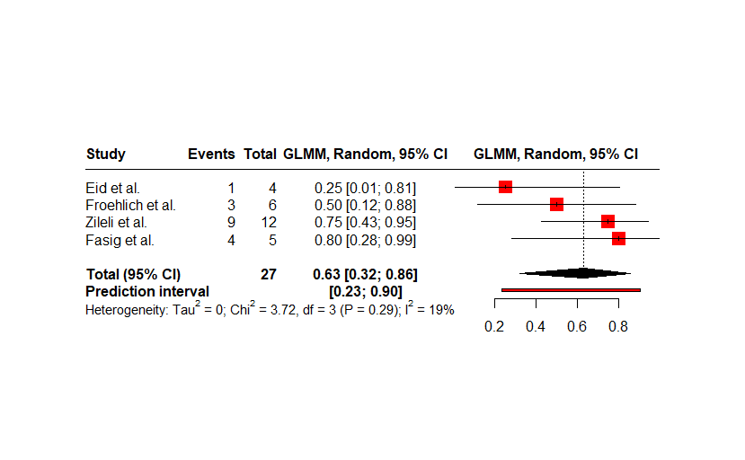

|  |  |  |  |
| --- | --- | --- | --- |
| k = 4 | o = 27 | e = 17 | df = 3 |

**Notlar**

* Yayınlanan makalelerden elde edilen meta-analiz sonuçlarına göre sadece konvansiyonel radyoterapi alan hastalarının beklenen 5 yıllık genel sağkalım (overall survival) oranının 63% (CI: 0.32 – 0.86, df = 3) olduğu tespit edilmiştir.
* Heterojenite analizleri meta analize dahil olan makaleler arasında istatistiksel anlamlı bir heterojenitenin olmadığını (I2 = 19%, p= 0.29) ve meta analiz sonuçlarında kayda değer bir varyasyon olmadığını ve sonucun güvenilir olduğunu ortaya koymuştur.

### Funnel Plot & Egger Testi

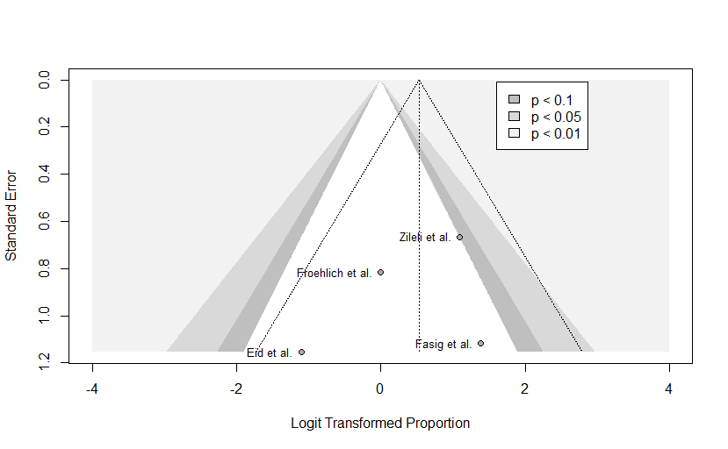

**Notlar**

* Meta-analiz içine dahil edilen çalışmaları da olası yayın biası (publication biasının olup olmadığını ölçmek için funnel plot ve Egger testi uygulandı.
* Çalışma sayısı 10’dan az olduğu için Egger testi yapılamadı.
* Subjektif bir değerlendirme olarak anlamlı bir publication biasın olmadığı funnel plottan çıkarılabilir.

## OS Analizleri - Konvensiyonel 10 yıl

### Forest Plot Analizleri

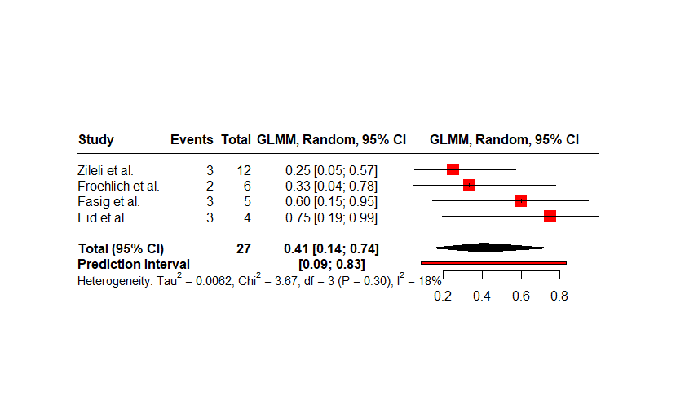

|  |  |  |  |
| --- | --- | --- | --- |
| k = 4 | o = 27 | e = 11 | df = 3 |

**Notlar**

* Yayınlanan makalelerden elde edilen meta-analiz sonuçlarına göre sadece konvansiyonel radyoterapi alan hastalarının beklenen 10 yıllık genel sağkalım (overall survival) oranının 41% (CI: 0.14 – 0.74, df = 3) olduğu tespit edilmiştir.
* Heterojenite analizleri meta analize dahil olan makaleler arasında istatistiksel anlamlı bir heterojenitenin olmadığını (I2 = 18%, p= 0.30) ve meta analiz sonuçlarında kayda değer bir varyasyon olmadığını ve sonucun güvenilir olduğunu ortaya koymuştur.

### Funnel Plot & Egger Testi

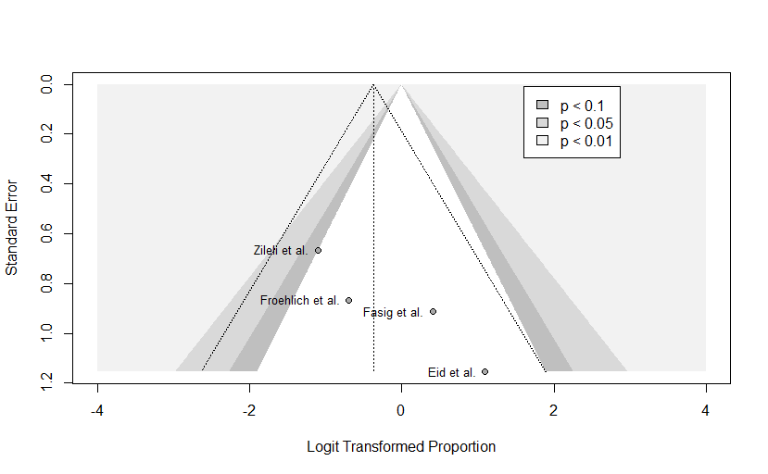

**Notlar**

* Meta-analiz içine dahil edilen çalışmaları da olası yayın biası (publication biasının olup olmadığını ölçmek için funnel plot ve Egger testi uygulandı.
* Çalışma sayısı 10’dan az olduğu için Egger testi yapılamadı.
* Subjektif bir değerlendirme olarak anlamlı bir publication biasın olmadığı funnel plottan çıkarılabilir.